

Российская Федерация
Администрация города Канска
Красноярского края
ПОСТАНОВЛЕНИЕ

12.11. | 2025г. | № | 1449

О назначении публичных слушаний по рассмотрению проектов схем расположения земельных участков на кадастровом плане территории, на которых расположены многоквартирные дома и иные входящие в состав таких домов объекты недвижимого имущества

На основании п. 2.1, ст. 11.10 Земельного кодекса Российской Федерации, ст. 5.1 Градостроительного кодекса Российской Федерации, п. 2 ст. 7 Федерального закона от 14.03.2022 № 58-ФЗ «О внесении изменений в отдельные законодательные акты Российской Федерации», Решения Канского городского Совета депутатов от 21.12.2022 № 20-204 «О положении об организации и проведении публичных слушаний по проектам в области градостроительной деятельности в городе Канске», статьи 16 Федерального закона от 06.10.2003 № 131-ФЗ «Об общих принципах организации местного самоуправления в Российской Федерации», руководствуясь статьями 30, 47.2. Устава города Канска, ПОСТАНОВЛЯЮ:
1.Назначить публичные слушания по рассмотрению проектов схем расположения земельных участков на кадастровом плане территории, на которых расположены МКД и иные входящие в состав таких домов объекты недвижимого имущества (далее – Проекты) по адресам:
- Красноярский край, г. Канск, ул. Победы, з/у 1 согласно приложению № 1 к настоящему постановлению;
- Красноярский край, г. Канск, ул. Красноярская, з/у 27 согласно приложению № 2 к настоящему постановлению;
- Красноярский край, г. Канск, пер. 2-я Красноярская, з/у 27-29 согласно приложению № 3 к настоящему постановлению;
- Красноярский край, г. Канск, ул. Моховая, з/у 10 согласно приложению № 4 к настоящему постановлению;
- Красноярский край, г. Канск, ул. Гавань, з/у 21 согласно приложению № 5 к настоящему постановлению;
- Красноярский край, г. Канск, пос. Сплавной, з/у 3 согласно приложению № 6 к настоящему постановлению;
- Красноярский край, г. Канск, пос. Сплавной, з/у 36 согласно приложению № 7 к настоящему постановлению;
2.Организатору публичных слушаний – Управлению градостроительства администрации города Канска:
2.1. Организовать проведение публичных слушаний по Проектам в период с 12.11.2025 по 10.12.2025.
3. Комиссии по проведению публичных слушаний по проектам в области градостроительной деятельности:
3.1. Обеспечить размещение оповещения о начале публичных слушаний по Проектам в периодическом печатном издании «Канский вестник», на официальном сайте администрации города Канска в сети Интернет, в ФГИС «Единый портал государственных и муниципальных услуг (функций)» и в границах территорий, в отношении которых подготовлены Проекты.
3.2. Обеспечить опубликование материалов Проектов в периодическом печатном издании «Канский вестник», на официальном сайте администрации города Канска в сети Интернет и в ФГИС «Единый портал государственных и муниципальных услуг (функций)».
3.3.Обеспечить проведение и размещение экспозиции материалов Проектов по адресу: г. Канск, мкр. 4-й Центральный, 22, 1 этаж, приемная;
3.4. Организовать проведение собрания участников публичных слушаний 04.12.2025 в 11 часов 00 минут по адресу: г. Канск, мкр. 4-й Центральный, д.22, (1 этаж);
3.5.Обеспечить опубликование заключения о результатах публичных слушаний по Проектам в периодическом печатном издании «Канский вестник», на официальном сайте администрации города Канска в сети Интернет и в ФГИС «Единый портал государственных и муниципальных услуг (функций)».
4.Главному специалисту по информатизации администрации города Канска опубликовать настоящее Постановление в периодическом печатном издании «Канский вестник» и разместить на официальном сайте администрации города Канска в сети Интернет.
5.Контроль за исполнением настоящего постановления возложить на Управление градостроительства администрации города Канска.
6.Постановление вступает в силу со дня официального опубликования.

Глава города Канска О.В. Витман

Приложение 1
к постановлению администрации г. Канска
№1449от «12»11.2025
СХЕМА
расположения земельного участка или земельных участков на кадастровом плане территории: г. Канск, ул. Победы, з/у 1
Условный номер земельного участка - ЗУ1
Площадь земельного участка – 600м²
Обозначение характерных | Координаты, м
точек границ | X | Y
1 | 2 | 3
н1 | 726 703,89 | 90 550,35
н2 | 726 684,28 | 90 564,77
н3 | 726 669,64 | 90 544,80
н4 | 726 687,17 | 90 530,21
н1 | 726 703,89 | 90 550,35
Система координат: МСК-168
Кадастровый квартал: 24:51:0204149

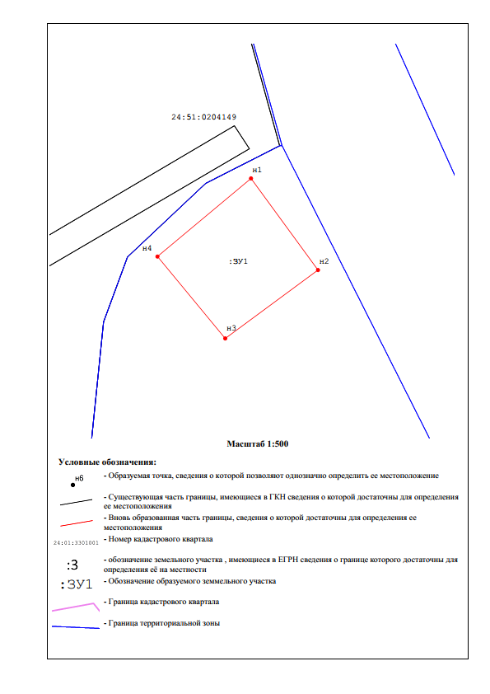 Приложение 2
к постановлению администрации г. Канска
№1449от «12»11.2025
СХЕМА
расположения земельного участка или земельных участков на кадастровом плане территории г. Канск, ул. Красноярская, з/у 27
Условный номер земельного участка - ЗУ1
Площадь земельного участка – 657м²
Обозначение характерных | Координаты, м
точек границ | X | Y
1 | 2 | 3
н1 | 726 145,64 | 91 498,29
н2 | 726 126,94 | 91 503,05
н3 | 726 118,20 | 91 470,03
н4 | 726 136,54 | 91 465,02
н1 | 726 145,64 | 91 498,29
Система координат: МСК-168
Кадастровый квартал: 24:51:0204138

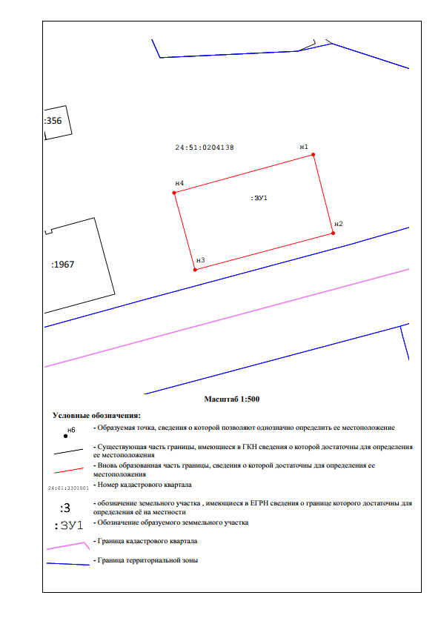

Приложение 3
к постановлению администрации г. Канска
№1449от «12»11.2025
СХЕМА
расположения земельного участка или земельных участков на кадастровом плане территории г. Канск, ул. 2-я Красноярская, з/у 27-29

Условный номер земельного участка - ЗУ1
Площадь земельного участка – 908м²
Обозначение характерных | Координаты, м
точек границ | X | Y
1 | 2 | 3
н1 | 725 758,42 | 90 397,66
н2 | 725 736,14 | 90 407,79
н3 | 725 721,40 | 90 371,26
н4 | 725 743,09 | 90 363,29
н5 | 725 749,62 | 90 378,85
н1 | 725 758,42 | 90 397,66
Система координат: МСК-168
Кадастровый квартал: 24:51:0204158

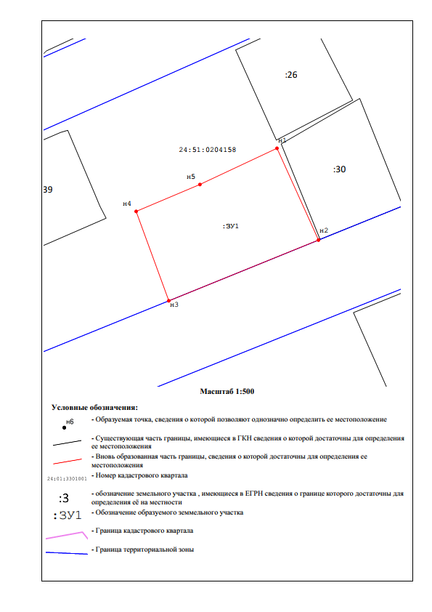

Приложение 4
к постановлению администрации г. Канска
№1449от «12»11.2025
СХЕМА
расположения земельного участка или земельных участков на кадастровом плане территории г. Канск, ул. Моховая, з/у 10
Условный номер земельного участка - ЗУ1
Площадь земельного участка – 713м²
Обозначение характерных | Координаты, м
точек границ | X | Y
1 | 2 | 3
н1 | 726 734,07 | 91 325,69
н2 | 726 728,92 | 91 362,05
н3 | 726 709,81 | 91 359,32
н4 | 726 714,53 | 91 323,14
н1 | 726 734,07 | 91 325,69
Система координат: МСК-168
Кадастровый квартал: 24:51:0204138

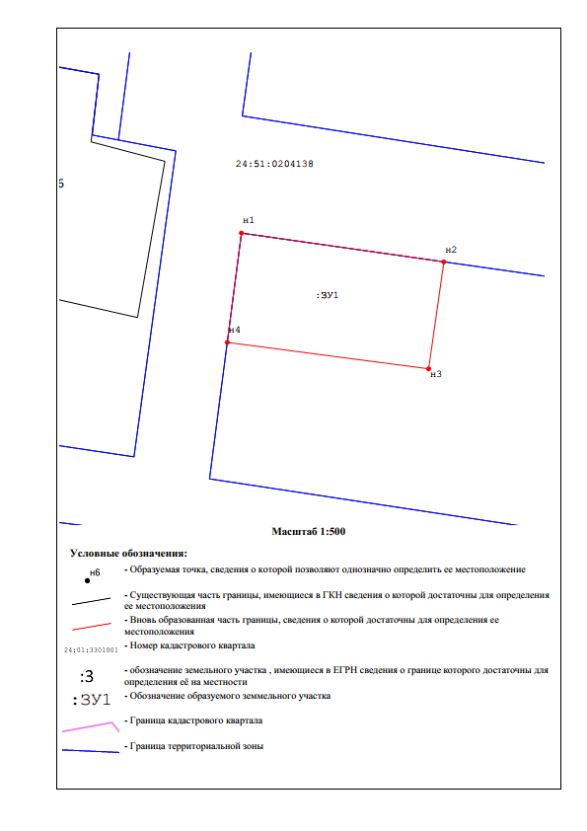

Приложение 5
к постановлению администрации г. Канска
№1449от «12»11.2025
СХЕМА
расположения земельного участка или земельных участков на кадастровом плане территории г. Канск, ул. Гавань, з/у 21
Условный номер земельного участка - ЗУ1
Площадь земельного участка – 1008м²
Обозначение характерных | Координаты, м
точек границ | X | Y
1 | 2 | 3
н1 | 726 796,48 | 92 443,88
н2 | 726 775,79 | 92 486,08
н3 | 726 759,47 | 92 478,23
н4 | 726 773,44 | 92 449,17
н5 | 726 764,31 | 92 444,25
н6 | 726 771,19 | 92 431,48
н1 | 726 796,48 | 92 443,88
Система координат: МСК-168
Кадастровый квартал: 24:51:0204139

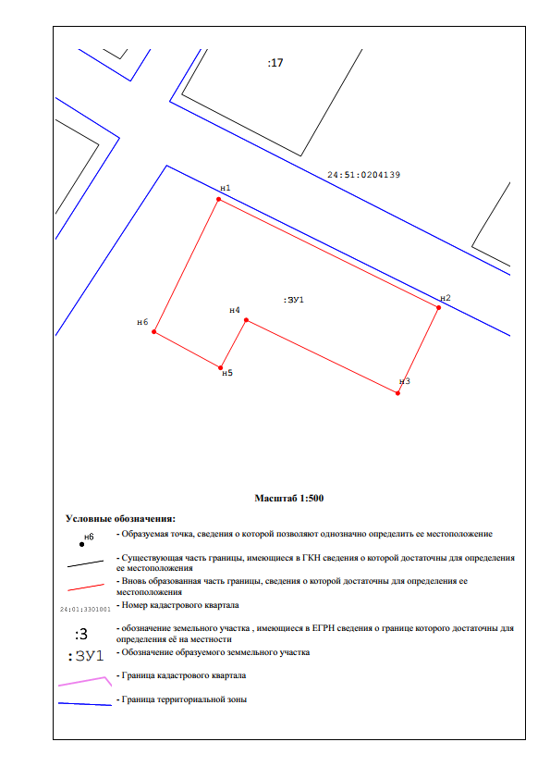

Приложение 6
к постановлению администрации г. Канска
№1449от «12»11.2025
СХЕМА
расположения земельного участка или земельных участков на кадастровом плане территории г. Канск, пос. Сплавной, з/у 3
Условный номер земельного участка - ЗУ1
Площадь земельного участка – 804м²
Обозначение характерных | Координаты, м
точек границ | X | Y
1 | 2 | 3
н1 | 726 874,29 | 92 915,81
н2 | 726 868,18 | 92 931,00
н3 | 726 822,62 | 92 913,11
н4 | 726 828,39 | 92 897,81
н1 | 726 874,29 | 92 915,81
Система координат: МСК-168
Кадастровый квартал: 24:51:0204139

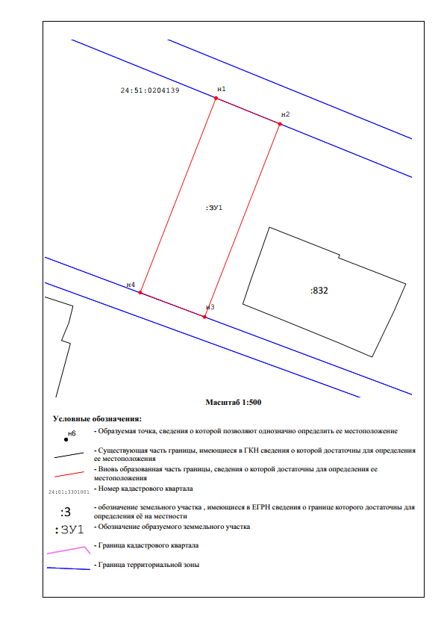

Приложение 7
к постановлению администрации г. Канска
№1449от «12»11.2025
СХЕМА
расположения земельного участка или земельных участков на кадастровом плане территории г. Канск, пос. Сплавной, з/у 36
Условный номер земельного участка - ЗУ1
Площадь земельного участка – 680м²
Обозначение характерных | Координаты, м
точек границ | X | Y
1 | 2 | 3
н1 | 727 007,83 | 92 662,03
н2 | 726 990,16 | 92 703,77
н3 | 726 976,11 | 92 698,34
н4 | 726 993,67 | 92 656,87
н1 | 727 007,83 | 92 662,03
Система координат: МСК-168
Кадастровый квартал: 24:51:0204139

